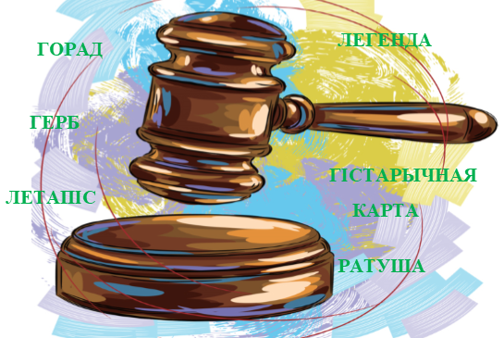

**летапіс**

**ратуша**

**горад**

**легенда**

**герб**

**гістарычная**

**карта**



**горад**

**гарадзіць**

**паселішча**

**сцяна**

**усе бакі**

**вялікія**

**вал**

**роў**

**беларускія**

**гарады**

**Мінск**

**Магілёў**

**Тураў**

**Віцебск**

**Брэст**

**Гродна**

**Гомель**

**Полацк**

**1142**

**1067**

**980**

**862**

**974**

**1267**

**1019**

**1127**

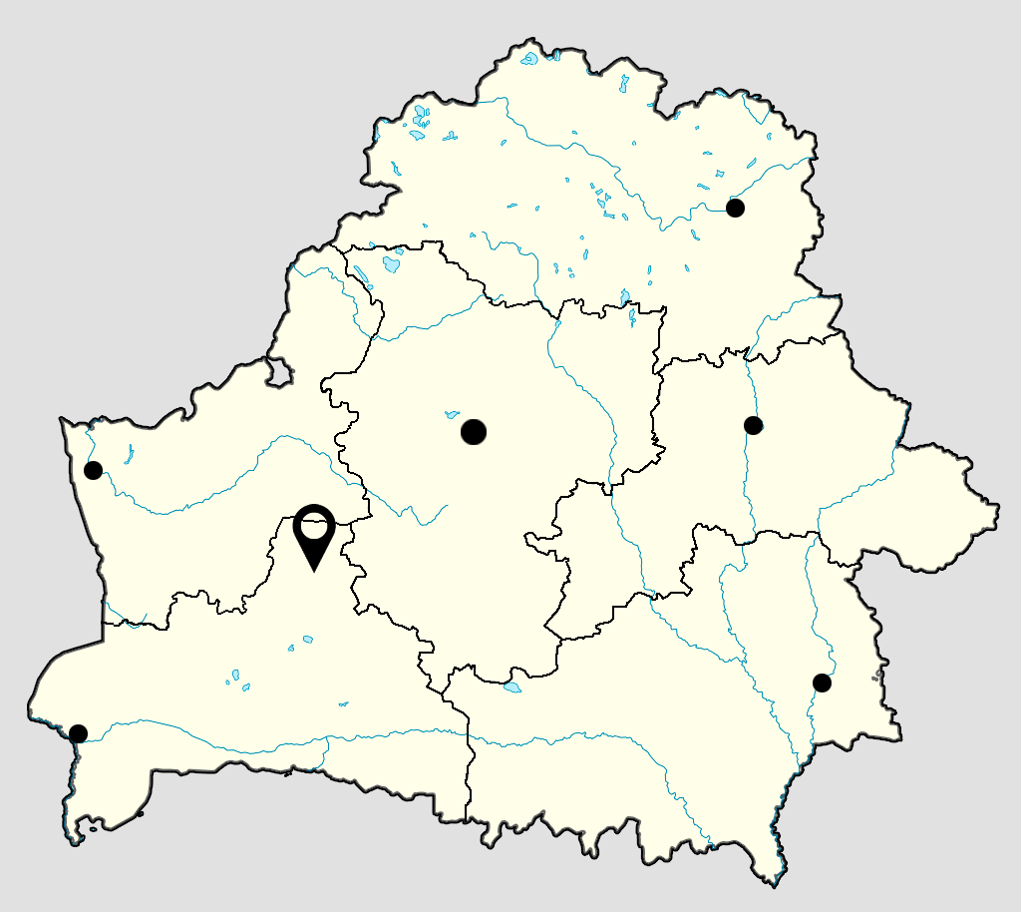

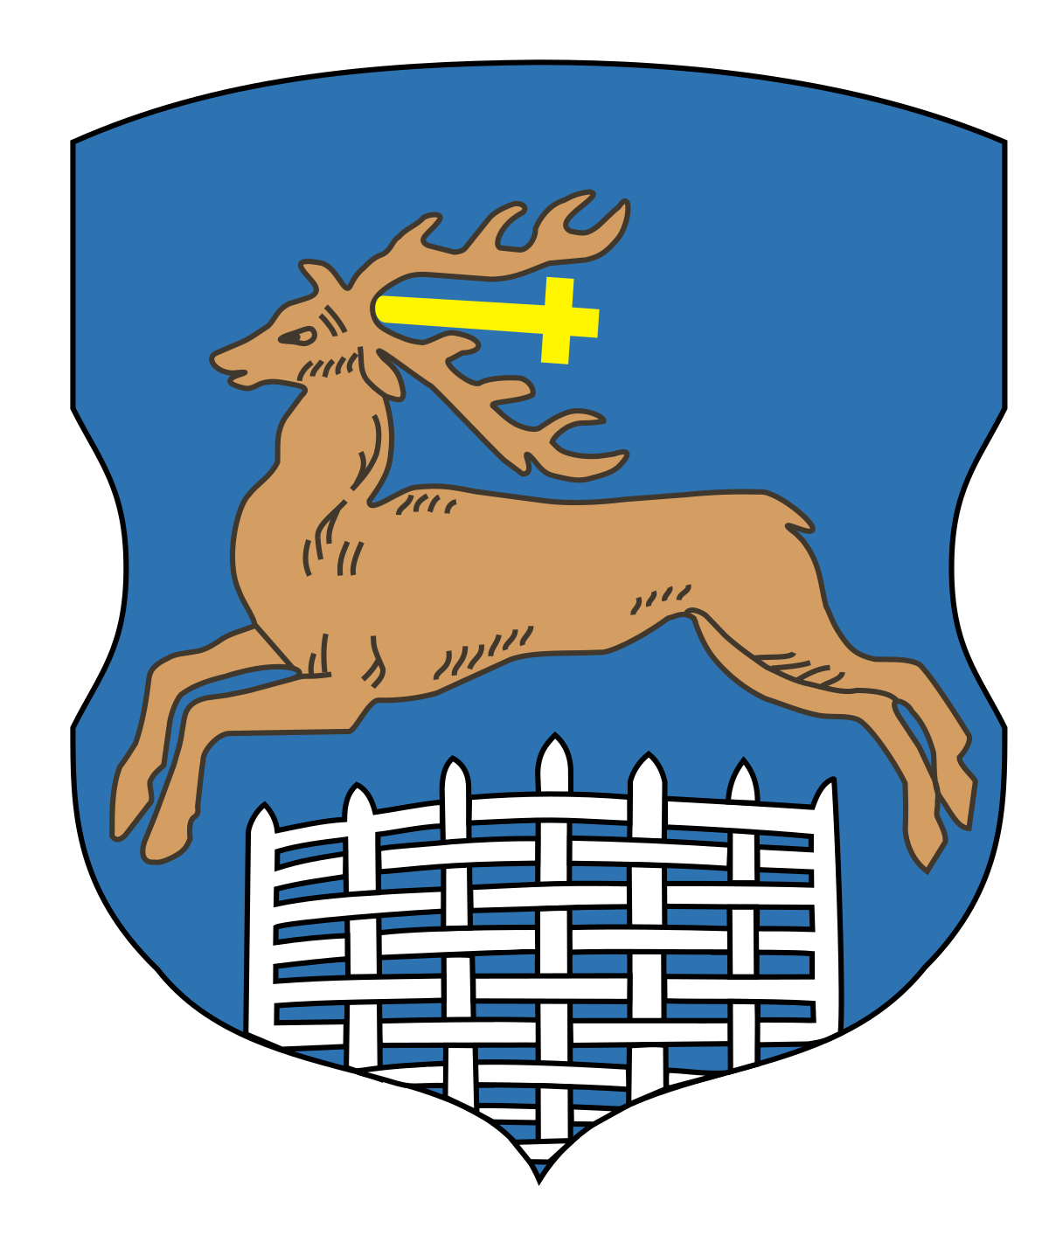

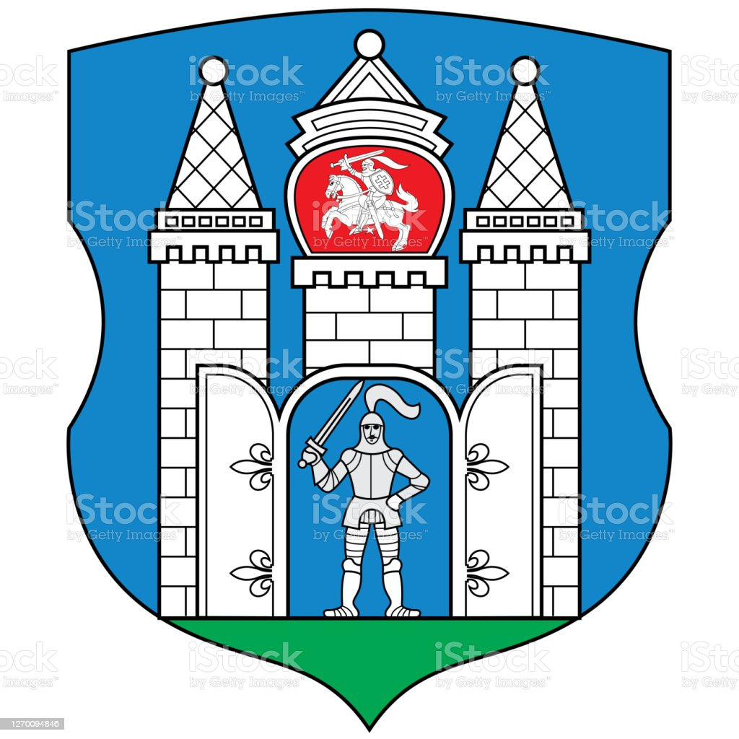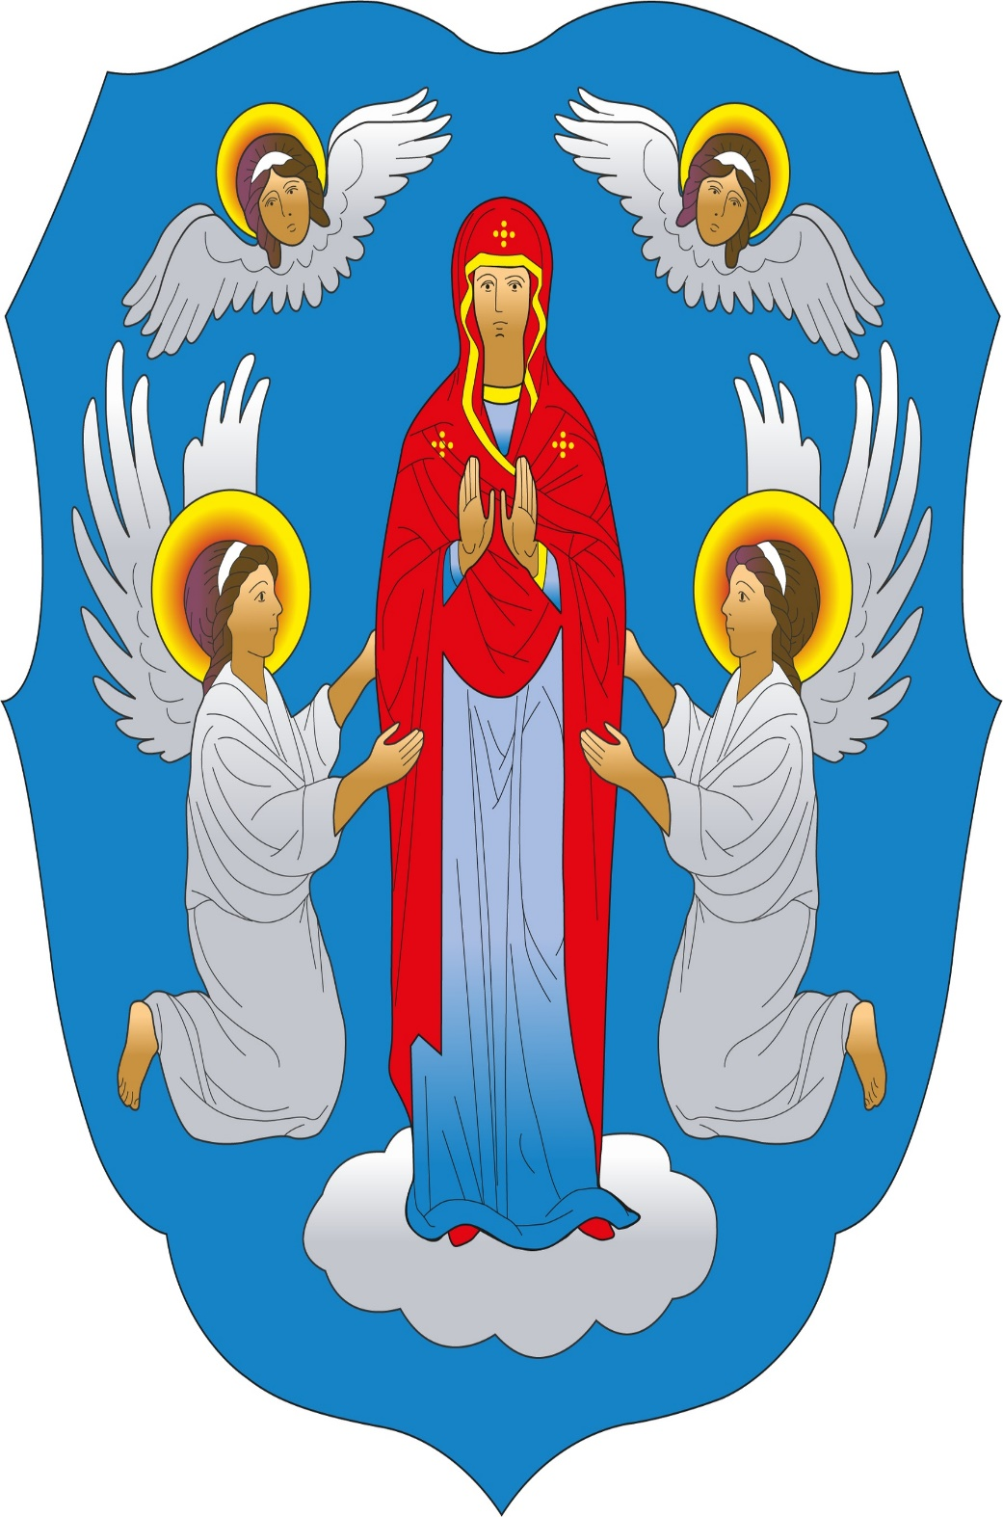

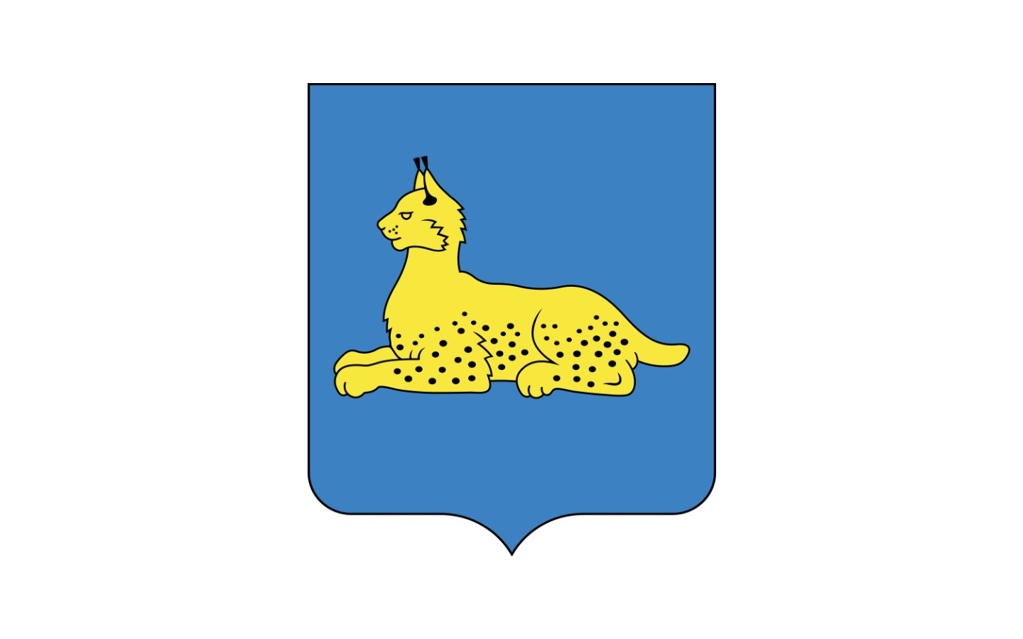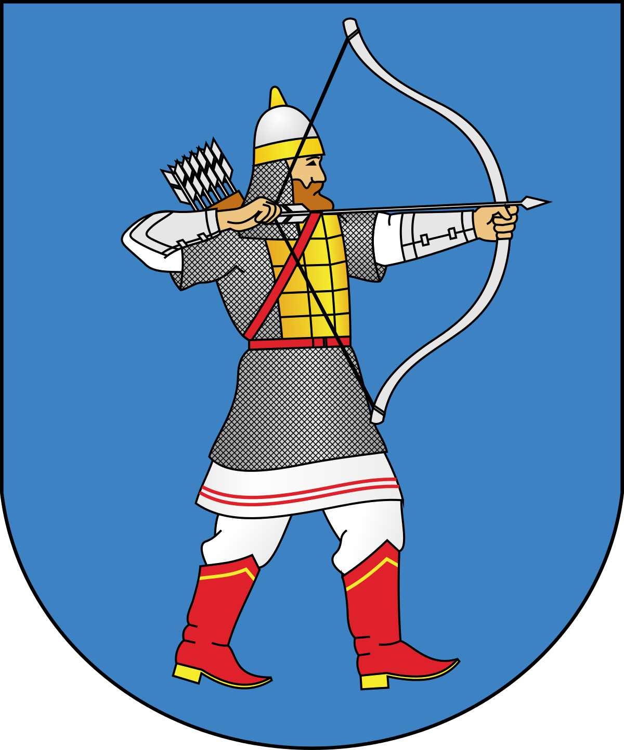



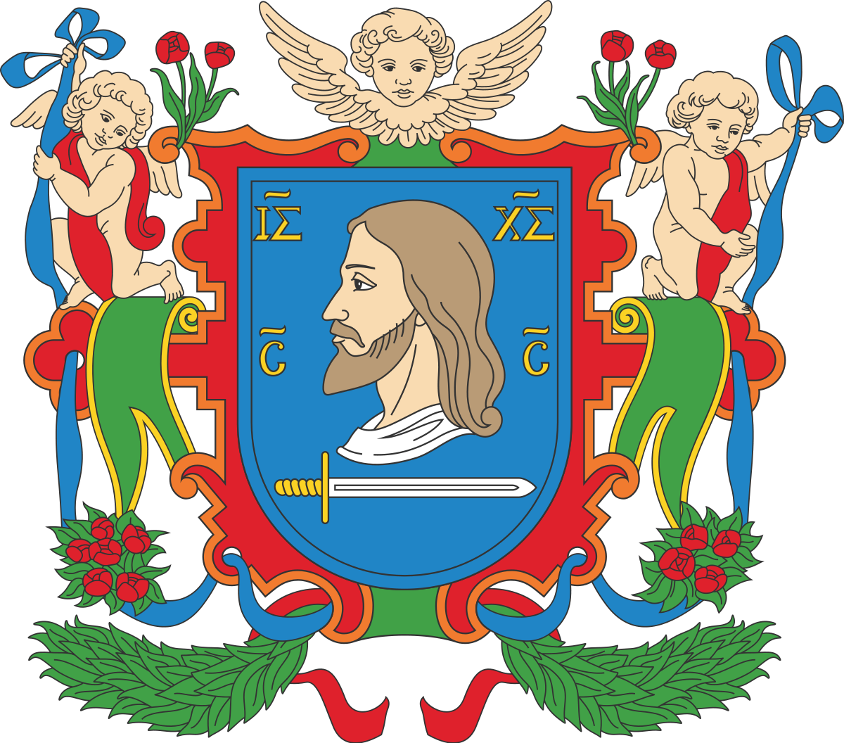

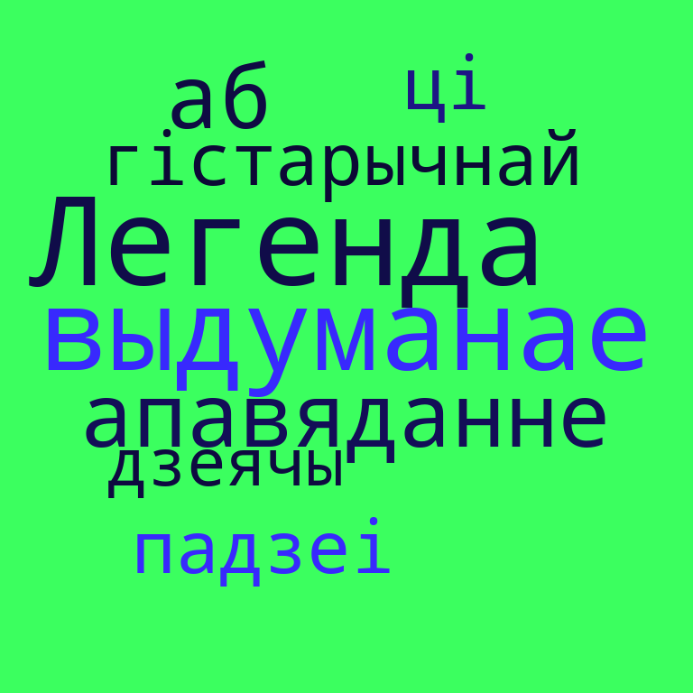

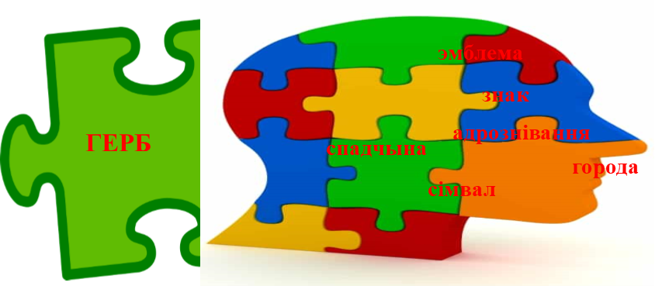



**спадчына**

**эмблема**

**знак**

**сімвал**

**адрознення**

**горада**

**горад**

**род**

**сям’я**

**герб**

**установа**

**дзяржава**

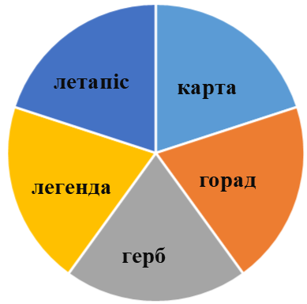

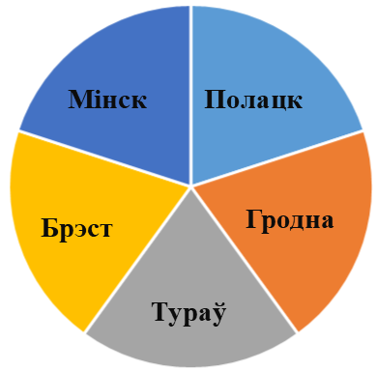

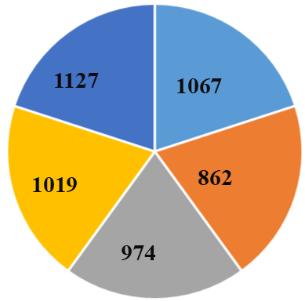

***Аўкцыён***

***Мясарубка***

***Гістарычны***

***дыктант***

***Храналагічныя***

***сцяжынкі***

***Храналёт***

***Стужка***

***часу***

***Складанка***

***Кластар***

***Гістарычны***

***слоўнік***

***Воблака***

***слоў***

***Храналагічныя***

***задачы***

***Гістарычны***

***пірог***